2014年10月高等教育自学考试全国统一命题考试
护理伦理学试卷
(课程代码02996)
本试卷共3页，满分l00分，考试时间l50分钟。
1[本科目答案页面导航：http://zk.ikaoti.cn/zikao.htm]
3．第二部分为非选择题。必须注明大、小题号，使用0．5毫米黑色字迹签字笔作答。
一、单项选择题(本大题共20小题。每小题l分，共20分)
在每小题列出的四个备选项中只有一个是符合题目要求的，请将其选出并将“答题卡’
1．《南丁格尔誓言》的作者是
A.南丁格尔
B.格瑞特
C.希波克拉底
D.陈实功
2．生命健康权的延伸是人的[本科目答案页面导航：http://zk.ikaoti.cn/zikao.htm]
A.知情权
B.隐私权
C.诉讼权
D.平等的医疗权
3．以下哪项不属于患者的义务?
A.配合诊治和护理
B.遵守医院规章制度
C.支持医学科学发展
D.诉讼和赔偿
4．患者实现知情同意权利的前提和保障是
A.护理人员履行告知的义务
B.患者自主
C.医院完善的规章制度
D.护德护风建设
5．请病人进办公室用哪种手势?
A.横摆式
B.斜摆式
C.握手
D.侧摆式
6．关爱原则在实践中遇到的最大问题是
A.怎么确定病人利益的标准
B.怎么具体实施
C.很多护士没有这种意识
D.病人不配合
7．不伤害原则中的“不伤害”是
A.绝对的
B.相对的
C.不可避免的
D.可以避免的
8．以下哪一项不属于护理的四大任务?
A.减轻痛苦
B.维持健康
C.恢复健康
D.为患者分忧解难
9．护理专业的核心和精髓是
A.关怀照顾
B.爱心
C.责任心
D.同情心
10．以下哪一项不属于专科护理的道德要求?[[微信公众号：ikaoti]
A.努力更新专科护理知识和技能
B.尊重、善待病人[[微信公众号：ikaoti]
C.培养高度负责的专业精神
D.默默支持，医护精诚合作
11．以下哪一项不属于手术护理工作的特点?[最新年份咨询qq593777558]
A.制度的严格性
B.工作的主动性
C.医护人员的协作性
D.整体性
12．老年病人最突出的身体特点是
A.机体各器官及系统的衰老
B.比较稳定
C.反复无常
D.多病[本科目答案页面导航：http://zk.ikaoti.cn/zikao.htm]
13．以下哪一项属于老年病人护理工作的特点?
A.护理任务重
B.护理内容繁多
C.工作压力大
D.护理工作紧迫
14．以下哪一项不属于术后病人的护理道德要求?
A.严格交接，及时告知
B.严密监护，防范意外
C.勤于护理，减轻痛苦
D.态度和蔼，耐心解释
15．以下哪一项不属于精神科护理工作的特点?
A.诊疗护理困难多
B.病房管理难度大[本科目答案页面导航：http://zk.ikaoti.cn/zikao.htm]
C.病情易反复
D.生活护理突出
16.以下哪一项属于肿瘤护理工作的特点?
A.生活护理是基础
B.安全护理更加突出
C.病房管理难度大[[微信公众号：ikaoti]
D.护理任务艰巨
17．我国将仅能存活多长时间的病人定为临终病人?
A.2—3个月
B.3—14个月
C.4—5个月
D.6个月以内
18．“对每一病人，包括对照组中的病人(若有的话)，应该保证提供现有业已证实的最佳诊
疗方法”。此话出自于
A.《赫尔辛基宣言》
B.《夏威夷宣言》
C.希波克拉底誓词
D.《国际护士伦理法典》
19．自律的提出者是
A.康德
B.颜渊
C.孔子
D.孟子
20．以下哪一项不属于榜样的特点?
A.理想性
B.现实性
C.实际性
D.空想性[最新年份咨询qq593777558]
二、多项选择题(本大题共5小题，每小题2分，共10分)
卡”的相应代码涂黑。未涂、错涂、多涂或少涂均无分。
21．患者的隐私主要包括
A.患者特殊的个人身体信息
B.患者的性生活信息
C.患者特别的情感关系
D.患者的经济收入和财产状况
E．患者的职业伦理关系
22．护理道德规范的具体内容包括
A.尊重生命，敬畏生命
B.平等公正，一视同仁
C.亲切和善，言行文明
D.美观整洁，练达宽容
E．精益求精，勤奋进取
23.儿科护理工作难度大压力大主要表现在
A.患儿大多数为独生子女，家庭重视程度离
B.部分患儿任性、不合作、不尊重他人，遵医行为差
C.婴幼儿语言表达能力和理解能力有限
D.患儿的耐受力、适应能力和配合性较差
E.发病率离、并发症多
24．精神科病人的护理道德要求有
A.尊重病人
B.保护隐私[本科目答案页面导航：http://zk.ikaoti.cn/zikao.htm]
C.恪守慎独
D.正直无私E．确保安全
25.妇产科病人的护理道德要求有
A.细致观察，突出重点
B.保护女性隐私
C.尊重服务对象的知情同意权
D.高度的责任心和果断的工作作风[本科目答案页面导航：http://zk.ikaoti.cn/zikao.htm]
E.关怀体贴，做好心理护理
三、填空题（本大题共20小题，每小题l分，共20分）
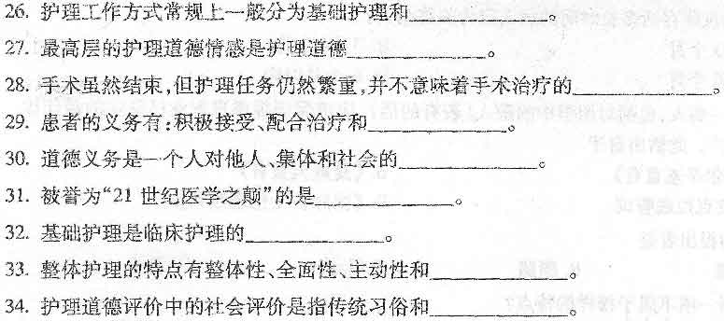
四、名词解释题(本大题共5小题，每小题3分，共l5分)
46.护理道德
47．护理道德情感
48．健康(WT0提出)
49．护理道德义务
50．护理道德修养
五、简答题（qq593777558）(本大题共5小题，每小题4分，共20分)[[微信公众号：ikaoti]
51.护理学科的属性有哪些主要内容?
52．尊重原则对护士的要求有哪些主要内容?
53．简述术前病人的护理道德要求。
54．护士面临的基本护理伦理问题有哪些?
55．简述临终病人护理的道德要求。
六、论述题(本大题共1小题，共l5分)
56．某医院为了给新生儿保暖而将l名新生儿暂放在暖气管旁，值班护士将此情况记录入
交接本，在交接班时交接的护士问“有事没”，她回答没事就算交接完成，由于没有巡视
病房就进行床前交接，交班护士忘了暖气管旁还放着1名新生儿，因此当发现时新生儿
已被烘干。试用护理伦理学的理论知识并联系实际对这个案例进行分析。

